Долгосрочный проект
"Огород на подоконнике»

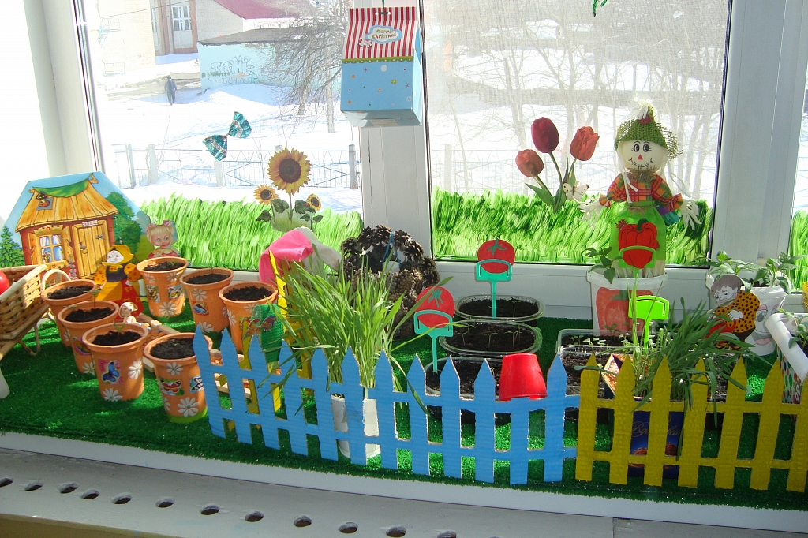

Подготовила: воспитатель
Ковальчук Н.А.

2022
Девиз проекта:
«Расскажи – и я забуду,
покажи – и я запомню,
дай попробовать – и я пойму».
Китайская пословица.
Вид проекта: познавательный
Продолжительность проекта: долгосрочный
Направление деятельности проекта: познавательное развитие детей дошкольного возраста путем исследовательской деятельности
Участники проекта: воспитанники,
воспитатели,
родители.
Гипотеза. В условиях группы можно вырастить урожай на окне.
Проблемная ситуация. Недостаточные знания детей об овощных культурах, способах и условиях их выращивания, о пользе овощных культур для здоровья человека, недостаточно практических навыков ухода за выращиваемыми овощными культурами.
Актуальность проекта. В современном мире все больший интерес детей, в том числе и дошкольников, привлекают компьютерные игры, приставки, телефоны и прочие устройства. А все меньше интересует детей природные явления, процессы, взаимосвязи. Часто дети не имеют элементарных представлений откуда появляются фрукты, овощи и другие продукты в магазине. Взрослые (родители) из-за своей загруженности, незнания или неумения не могут или не считают важным донести до детей цикл развития растений от «семени к плоду». Китайская пословица гласит: «Расскажи – и я забуду, покажи – и я запомню, дай попробовать – и я пойму». Так и ребенок усваивает все прочно и надолго, когда слышит, видит и делает сам. Ребенок-дошкольник – маленький исследователь, который с радостью и удивлением открывает для себя окружающий мир. Поэтому проектно-исследовательская деятельность заняла свое место в системе работы в детском саду.
Цель: создать условия для обобщения и расширения знаний дошкольников о процессе выращивания культурных растений, формирования у детей интереса к опытнической и исследовательской деятельности по выращиванию культурных растений в комнатных условиях.
Задачи:
- расширять представление детей о жизни растений;
- формировать у детей знания о зависимости роста растения от факторов: тепло, влага, свет;
- учить наблюдать за посадкой и всходами семян;
- учить детей делать выводы на основе наблюдений;
- участвовать в посильной практической деятельности.
- формировать представление о работах, проводимых в весенний и летний период в саду и огороде;
- учить детей ухаживать за огородными культурами;
- воспитывать бережное отношение к растениям.
- расширять, обогащать, активизировать словарь детей.
- способствовать взаимодействию семьи и детского сада,
- формировать партнерские взаимоотношения между педагогом, детьми и родителями;
- сделать проект сотворчеством воспитателей, детей и родителей.
Образовательные области: познавательная, социально-коммуникативная, речевая, художественно-эстетическое развитие.
Задачи по образовательным областям:
Познавательное развитие:
1. расширить знания детей о культурных растениях;
2. продолжить знакомить детей с особенностями выращивания культурных растений (лук, зелень, салат, редис, и т.д.);
3. формировать у детей понятия взаимосвязи природа и люди: люди сажают, выращивают и ухаживают за растениями; растения вырастают, радуют людей своей красотой, кормят своими плодами;
4. обобщать представление детей о необходимости света, тепла, влаги почвы для роста растений;
5. развивать умение наблюдать, выделять предмет из окружающего пространства по определённым признакам;
6. обогащать опыт исследовательских действий, удовлетворять детскую пытливость.
Социально-коммуникативное развитие:
1. продолжать формировать умение детей ухаживать за растениями в комнатных условиях;
2. развивать чувство ответственности за благополучное состояние растений (полив, взрыхление, прополка сорняков);
3. воспитывать уважение к труду, бережное отношение к его результатам;
4. развивать познавательные и творческие способности;
5. формировать положительное взаимоотношения ребенка с взрослыми и со сверстниками;
6. развивать чувство общности детей в группе и навыки сотрудничества;
7. воспитывать уважительное взаимоотношение ребенка к взрослым.
Речевое развитие:
1. развивать речь как средство общения;
2. обогащать и активизировать словарь, развивать связную, грамматически правильную диалогическую и монологическую речь.
3. стимулировать развитие инициативности и самостоятельности ребёнка в речевом общении с взрослыми и сверстниками.
4. пополнять словарный запас детей словами по теме: семена, почва, рассада, подкормка, всходы, росток, побег и т.д.
Художественно-эстетическое развитие:
1. Способствовать развитию творческих способностей у детей; поощрять разнообразие детских работ, вариативность.

Предварительная работа:
- составление перспективного плана.
- подбор методической литературы по теме;
- подбор художественной литературы для чтения детям;
- подбор дидактического и наглядного материала (дидактические альбомы по теме для рассматривания, иллюстрации, дидактические картины, мультфильмы, мультимедийные презентации, песни);
- составление картотек стихов, загадок;
- подборка дидактических и подвижных игр;
- изготовление дидактических игр;
- подбор культур для высадки;
- подбор необходимого для обустройства огорода (контейнеры, грунт, семена, лейки, лопатки, таблички для саженцев, игрушки и бросовый материал для оформления огорода);
- привлечение родителей к подбору всего необходимого для обустройства огорода, а также к высадке овощных и цветочных культур.
Формы реализации проекта:
- занятия (беседы, чтение художественной литературы занятия по развитию речи, краеведению, рисованию, лепке, аппликации);
- наблюдение за всходами и стадиями роста растений;
- экспериментальная деятельность (проращивание семян, зависимость темпа роста от разных факторов: свет, полив, тепло) и т.д.;
- ведение альбома наблюдений за ростом растений;
- разучивание стихов и песен об овощах, огороде;
- отгадывание загадок;
- наблюдения на прогулке;
- пальчиковая гимнастика, физминутки;
- рассматривание иллюстраций;
- раскрашивание картинок;
- дидактические игры;
- подвижные игры;
- просмотр мультфильмов, видеороликов, презентаций;
- прослушивание песен;
- работа с родителями;
- оформление огорода на подоконнике.
Продукт проектной деятельности – оформление огорода на подоконнике и альбома наблюдений за ростом растений.
Ожидаемые результаты:
Ожидается, что по результатам реализации проекта:
1. дети познакомятся с культурными растениями.
2. с помощью опытнической работы дети получат необходимые условия для роста растений;
3. с помощью исследовательской работы дети должны будут выявить многообразие и разнообразие посевного материала;
4. у детей будет формироваться бережное отношение к растительному миру;
5. у детей сформируется уважительное отношение к труду;
6. воспитатель вместе с детьми оформят альбом наблюдений за ростом растений;
7. сформируются партнерские взаимоотношения между педагогом, детьми и родителями;
8. совместными усилиями воспитателя, детей и родителей в группе будет создан огорода на подоконнике.
Этапы работы над проектом:
1. Подготовительный этап:
Составление плана совместной работы с детьми и родителями по теме проекта:
Воспитатель:
- разработка методических материалов;
- подбор наглядных и дидактических материалов для занятий, бесед, игр;
- составление картотек стихов, загадок;
- подбор дидактических и подвижных игр;
- подбор культур для высадки;
- подбор необходимого для обустройства огорода (контейнеры, грунт, семена, лейки, лопатки, таблички для саженцев, игрушки и бросовый материал для оформления огорода).
Сотрудничество с родителями:
- привлечение родителей к подбору всего необходимого для обустройства огорода.

2. Основной этап:
Мероприятия по работе с детьми:
• беседы с детьми «Что такое огород и что на нём растёт»; «Что такое «Огород на окне»; «Какие растения можно вырастить на подоконнике»;
•рассматривание и сравнение семян (помидор, морковь, огурец, перец, горох ,петрушка ,укроп ,чеснок, фасоль, баклажан, редис);
• исследовательская и практическая деятельность по изучению особенностей выращивания культурных насаждений:
• подготовка почвы;
• отбор хороших семян от плохих;
•знакомство с моделью трудового процесса;
• высадка семян, наблюдение и уход за всходами.
• установка дежурства по уходу;
•наблюдение за первыми всходами и дальнейшим развитием;
•знакомство с моделью строения растения;
• рассматривание иллюстраций и дидактических картин;
• дидактические игры: «Большой - маленький», «Вершки и корешки», «Что растет на огороде», «Чья семечка?», «Теневое лото «Огород», разрезные картинки, математические паззлы;
просмотр мультфильмов и мультимедийных презентаций по теме;
• отгадывание загадок;
• занятие по рисованию;
• занятие по аппликации;
• занятие по лепке;
• раскрашивание раскрасок по теме.
Мероприятия по работе с родителями:
• привлечение родителей к высадке овощных и цветочных культур.
3. Заключительный этап:
• воспитатель вместе с детьми оформят альбом наблюдений за ростом растений;
• совместными усилиями воспитателя, детей и родителей в группе будет создан огорода на подоконнике.
В ходе реализации проекта у детей сформировалось представление об овощных культурах. Выращивая и ухаживая за растениями, ребята наблюдали за тем, какие из них растут быстрее, сравнивали форму и цвет листьев, определяли условия, необходимые для роста и развития растений. В ходе работы по проекту дети научились устанавливать последовательность стадий развития растений, связывая изменяющиеся их внешние признаки с определенным периодом развития. У детей сформировались знания о том, в каких условиях можно вырастить растение из семени. В результате практической и опытнической деятельности дети получили необходимые условия для роста растений, увидели многообразие посевного материала, более бережнее стали относиться к растительному миру.
Проведена работа по сплочению отношений воспитанников, педагогов и родителей путем привлечения родителей к совместной деятельности.

